- 中国的疆域与人口
【课程标准】
1．疆域与行政区划
•运用地图说出我国的地理位置及其特点。
•记住我国的领土面积，在地图上指出我国的领国和频临的海洋，说明我国既是陆地大国，也是海洋大国。
•在我国政区图上准确找出34个省级行政区，记住它们的简称和行政中心。
2．人口与民族
•说出我国人口总数，运用有关数据说明我国人口增长趋势，说出我国的人口国策。
•运用人口分布图说出我国人口的分布概况。
•运用民族分布图，说出我国少数民族分布特征。
【夯实基础】
一、中国的疆域
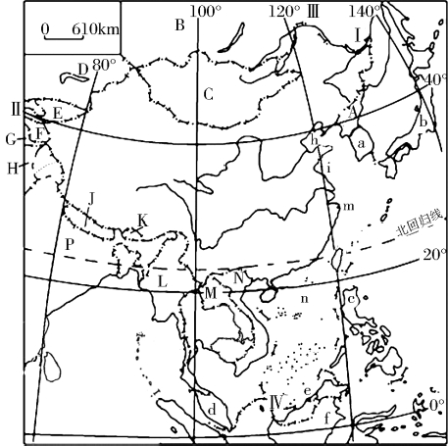

（一）在图上描出赤道和北回归线，在h、i、m、n处分别填出中国临海（渤海、黄海、东海和南海），在适当位置填上太平洋，并回答下列问题：
中国地理位置：
1、半球位置： 半球、 半球
2、纬度位置：主要位于 带，小部分位于 带,没有寒带
经度位置：跨越 个时区（东5-东9区）、北京时间为 区时 。
3、海陆位置：位于亚洲 ， 西岸，是个 的国家
（二）在图上找到并填出中国领土四端，并用o标记出来，并回答下列问题：
最北端：（黑） 以北的黑龙江主航道中心线（53°N附近）
四个端点 最南端：（琼）南海南沙群岛 （4°N附近）
最东端：（黑） 与 主航道中心线的相交处（135°E附近）
最西端：（新）新疆 （73°E附近）

（三）我国陆地面积、濒临的海洋、陆上邻国与隔海相望的国家
（1）中国陆地面积约 平方千米，世界第 位。
（2）中国陆上国界线漫长，达 多千米，陆上接壤的国家有 个。
（3）中国大陆海岸线长约 千米。濒临的海洋，自北向南，四海依次是 、 、 、 ，一洋 。
（4）中国与 、 、 、 、 、 等国家隔海相望。
（5）中国主要的岛屿有： （我国第一大岛）、 （我国第二大岛）、崇明岛。
主要半岛有：辽东半岛、山东半岛、雷州半岛。
两个海峡：台湾海峡、琼州海峡。
- 中国领海的宽度为 海里。（因此， 和 为中国内海。）
- 请写出上图中的陆上邻国：A 、B 、C 、D 、E 、F 、G 、H 、J 、P 、K 、L 、M 、N
- 请写出上图中的隔海相望的国家：a 、b 、c 、d 、e 、f
- 请你用数据分别说明中国既是陆地大国又是海洋大国。

- 请分析我国纬度位置的优越性。

- 请分析我国纬度位置的优越性。

二、中国的行政区划
（一）现行行政区划
1.我国现行的行政区划大致上分为____(自治区、直辖市)、____ （自治县、县级市）、
____（乡）三级。国家还根据实际情况需要设立__________区。
2.我国共有______个省级行政区域单位，其中包括____个省、_____个自治区、_____个直辖市和 个特别行政区。
（二）省级行政区域的名称和位置
请写出下图中省级行政区域单位的名称

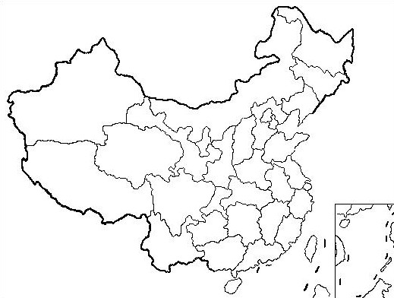

（三）省级行政区域的简称和行政中心
在下图中适当位置填出中国34个省级行政区域单位的简称和行政中心。
南海诸岛
（四）特殊的省级行政区域单位
1.我国面积最大的省级行政区是
2.我国陆上邻国最多的省级行政区是：
3.既临海又有陆上邻国的省级行政区是 、
4.跨经度最广的省级行政区是
5.跨纬度最广的省级行政区是
6.位于我国领土四至点的省区：
最北：
最南：
最东：
最西：
7.北回归线自东向西经过的省级行政区： 、 、 、 。

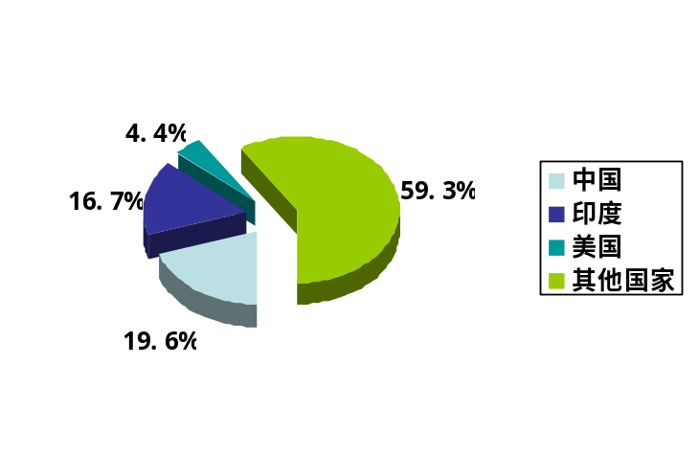三、中国的人口

（一）人口数量世界
1.我国是世界上人口最多的国家。2010年我国第六次人口普查，我国总人口已达 亿，约占世界人口总数的1/5，是世界上人口 的国家。
2.我国 省人口最多，我们山东省居第 位，人口最少的省级行政单位是 。
- 人口增长速度
人口增长速度较快的原因：新中国成立后， ，人口死亡率大幅度下降，人口出生率明显上升。
（三）人口分布
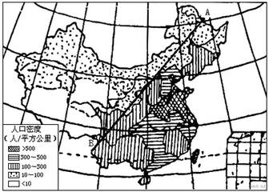
中国人口分布图
1.读上图可知，我国人口分布特点是： 。
2.我国人口分布不均。①东部地区人口 ，西部地区人口 。②沿海、沿河、沿湖地区人口 ，干旱荒漠地区人口 。③平原、盆地人口 ，山地、高原人口 。④经济和交通运输发达地区人口 ，经济落后、交通闭塞的地区人口 。⑤城镇密集、工业发达的地区人口 ，偏僻的农业、牧业地区人口 。⑥汉族地区人口 ，大部分少民族地区人口 。
3.中国城镇人口增长 。
2011年，中国城镇人口占全国人口的51.3%，今后，中国的 人口还在增加。
（四）、中国的人口政策
1.20世纪70年代初期我国实行 ，人口过快增长的势头得到有效遏制。
2.我国人口 ，青少年比重高，在今后一段较长的时间内，人口总量还将持续 。在经历高峰期后，人口总数将呈缓慢下降趋势。
3.我国人口国策： 。
四、中国的民族
（一） 个民族
1.我国是统一的多民族国家，共有56个民族。 族人口最多，（接近全 国总人口的91.5%）其他民族占8.5%，称为 民族。
2、55个少数民族中，人口最多的是 族， 省的少数民族最多。
3、民族政策：各民族一律平等。
（二）中国的民族分布
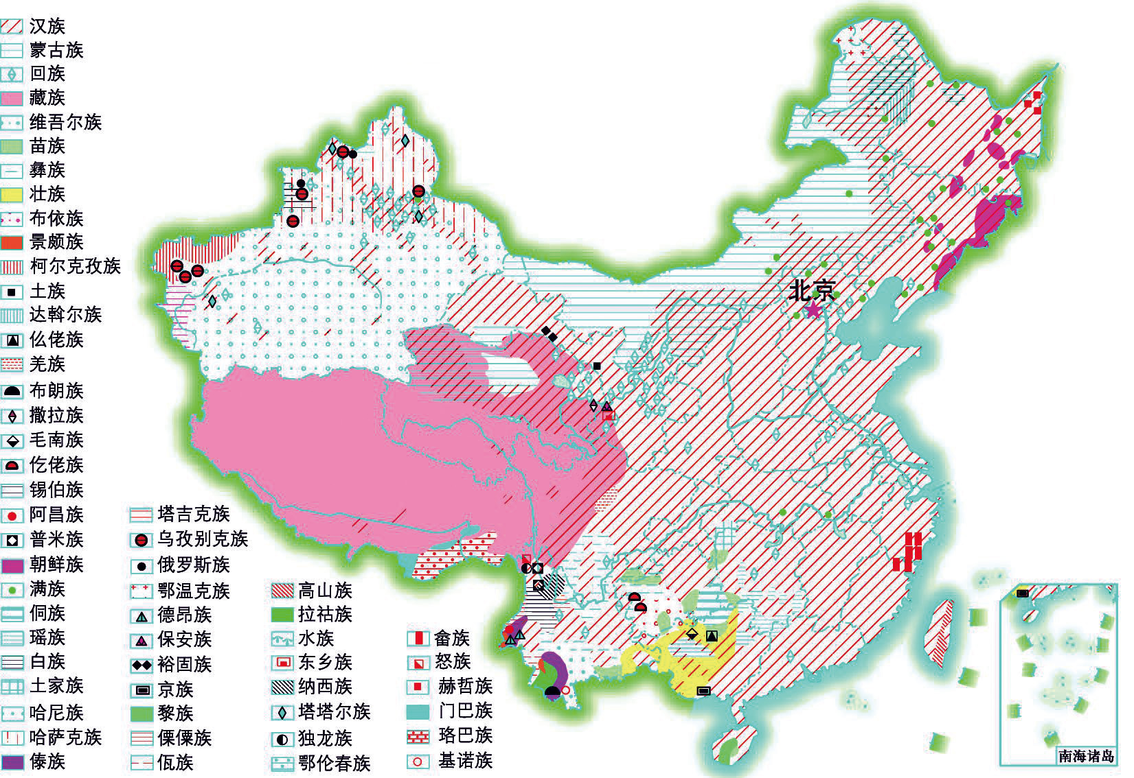

1、各民族分布特点：“ ”。
2、分布：汉族分布最广，集中在 和 ，少数民族主要分布在 、 、 地区。
（三）独特的民族风情
族——那达慕大会；摔跤
云南 族——泼水节，孔雀舞
中华民族——端午节 的跳板
汉族——赛龙舟、元宵节等等。

【达标检测】
一、选择题
- 如图，正方形代表亚欧大陆，图中阴影能正确反映中国位置的是（ ）
A.  B.  C.  D. [来源:学*科*网Z*X*X*K]
2.2019年10月1日，中华人民共和国成立七十周年，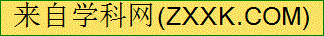首都北京举行了盛大的阅兵仪式。阅兵式安排在北京时间上午10点举行而不是上午8点，请你从地理的角度分析原因（ ）
A. 我国领土东西经度相差很大，时差大
B. 我国南北纬度相差很大
C. 我国气候复杂多样
D. 我国地形多种多样
3.“当北国冰城的钢花映红了飞雪，江南的田野正是春色妖娆”．这两句歌词反映了我国南北方（ ）
A. 东西纬度差异大，气温差异大 B. 南北纬度跨度大，气温差异大
C. 东西经度差异大，气温差异大 D. 东西跨度大，年降水量差
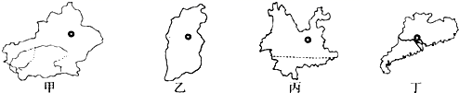
4.读下图，下列判断正确的是（ ）
A. 四省区中，甲的日出时间最早
B. 乙为我国少数民族主要分布区
C. 丙为四川省，为我国人口最多的省
D. 丁简称粤，省会是广州
2019年4月20日晚22时41分，我国在西昌卫星发射中心用长征三号乙运载火箭，成功发射第四十四颗北斗导航卫星。读“我国四大卫星发射基地分布图”，回答5〜6题。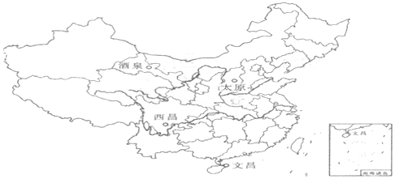
5.文昌、太原、西昌、酒泉所在省份的简称分别是（ ）
- 陇、琼、川、晋 B. 陇、川、琼、晋
C. 琼、晋、川、陇 D. 琼、陇、滇、冀
6.四大发射基地中位于北回归线以南的是（ ）
A. 文昌 B. 太原 C. 西昌 D. 酒泉
7.我国西南地区是我国纬度最低的地区之一，每年5-9月主要受来自印度洋的西南季风控制，2019年3月干旱严重，特旱区所在省级行政区的名称是（ ）
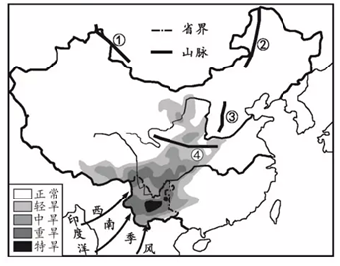
A. 云南省 B. 贵州省 C. 西藏自治区 D. 四川省
下表为我国7个地区人口密度（单位：人/平方千米）对比表。读表完成8-9题。
地区 | 东南地区 | 西南地区 | 华北地区 | 东北三省 | 新疆 | 青海、西藏 | 内蒙古、甘肃
人口密度 | ＞100 | ＞100 | ＞400 | ＞100 | ＜99 | ＜10 | ＜100
8.表中数据显示，我国人口的分布（ ）
- 南方多、北方少 B. 东部多、西部少
C. 东北多、东南少 D. 西北多、西南少
9.青海、西藏地区人口密度小，是因为（ ）
A. 深居内陆、降水少 B. 纬度高、降水少
C. 深居内陆、温差大 D. 海拔高、气温低
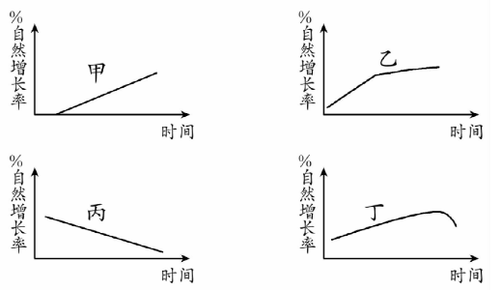
10.四幅图中能正确表示新中国成立以来人口自然增长率变化趋势的是( )
A．甲 B．乙
C．丙 D．丁

我国是一个多民族的大家庭，民族文化丰富多彩。读图，完成11-12题。
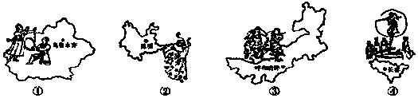
11.关于少数民族名称描述正确的是（ ）
- ①--维吾尔族 B. ②--朝鲜族 C. ③--壮族 D. ④--藏族
12.在云南旅游，最有可能看到（ ）
A. 维吾尔族男生表演手鼓舞 B. 蒙古族学生制作奶茶
C. 朝鲜族学生表演长鼓舞 D. 傣族姑娘展示孔雀舞
13.在一个热门贴吧中，点击率与跟帖数最高的一个帖子是这样的：“湖南人说他的名胜古迹多，北京人就笑了；北京人说他风沙多，内蒙人就笑了；内蒙人说他面积大，甲人就笑了…台湾人说他想独立，全国人民都笑了。”该帖子同时配以形态各异娃娃头图片，给人非同一般的感觉。，“甲人笑了”，甲指的省级行政单位是（ ）
A. 青海省 B. 云南省
C. 新疆维吾尔自治区 D. 四川省[来源:学|科|网]
影响一个地区短时间内常住人口变化的因素有许多，其中最主要的是人口流动因素。读“中国部分省市2017-2018年常住人口统计表”，完成14-15题。
省份 | 2018年常住人口（万） | 2017年常住人口（万） | 增加数（万） | 增加率
广东省 | 11346 | 11169 | 177 | 1.58%
山东省[] | 10047 | 10006 | 41 | 0.41%
浙江省 | 5737 | 5657 | 80 | 1.41%
辽宁省 | 4359 | 4375 | -16 | -0.37%
北京市 | 2154 | 2171 | -17 | -0.78%
14.表中常住人口增长最快的省级行政区是（ ）
A. 粤 B. 鲁 C. 浙 D. 辽
15.北京市常住人口负增长的主要原因是（ ）
A. 人口出生率降低 B. 人口死亡率降低
C. 分散城市职能 D. 城市面积不断扩大
16.我国疆域辽阔，海岸线漫长，其重要的地理意义是（ ）
①对外联系方便 ②海洋资源丰富 ③海洋带来大量水汽，沿海地区降水丰富
④海洋阻隔，不利对外开放．
A. ①②④ B. ②③④ C. ①②③ D. ①③
读“我国1960～2045年劳动人口增长率变化图”(含预测)，完成17～18题。
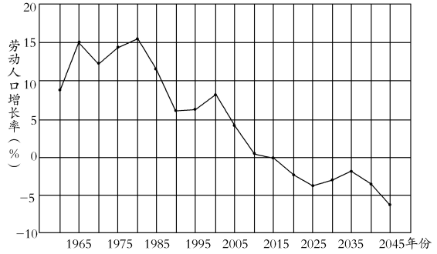

17．[2017·青岛，18题，1分]我国劳动人口数量最多的年份是( )
A．1980年 B．2015年 C．2025年 D．2035年
18．[2017·青岛，19题，1分]根据目前劳动人口增长率的变化趋势，可采取的有效措施是( )
A．继续实施一对夫妇只生一孩政策 B．放开二孩政策
C．鼓励劳动人口到国外就业 D．大量引进国外劳动力
二、综合题
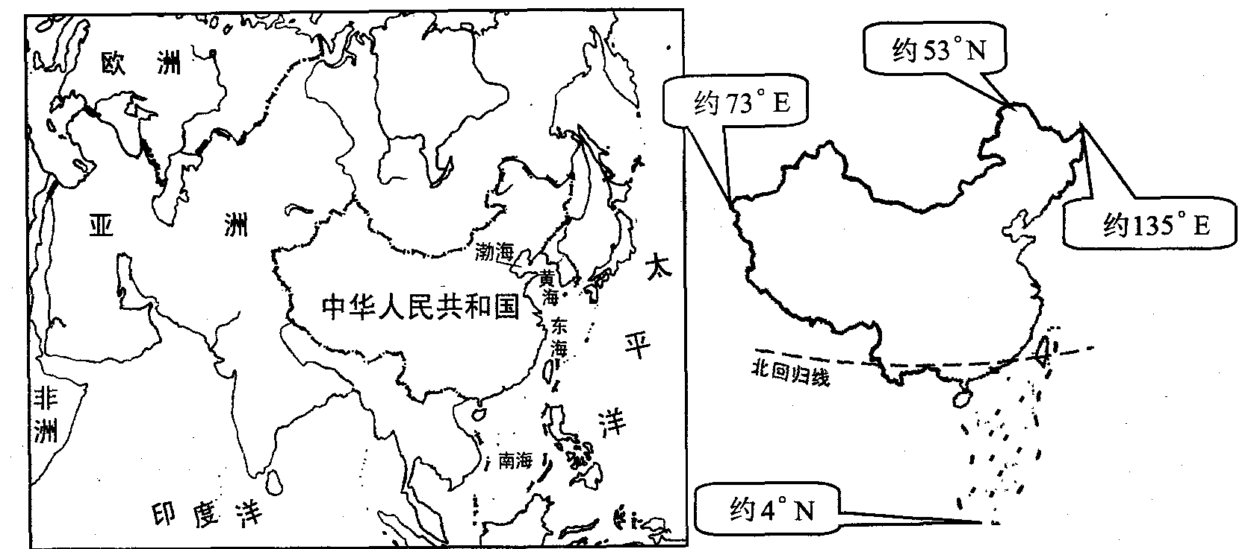
1. 读下图，完成相关问题。

（1）我国位于____________洲东部，____________洋西岸。
（2）我国濒临的4个海中最南面的是____________海。同时临渤海和黄海的省级行政区域单位是____________和____________。
（3）我国陆地面积约____________平方千米。我国领土最南端和最北端跨纬度近____________度。
（4）用数据说明我国位于北半球的依据 。

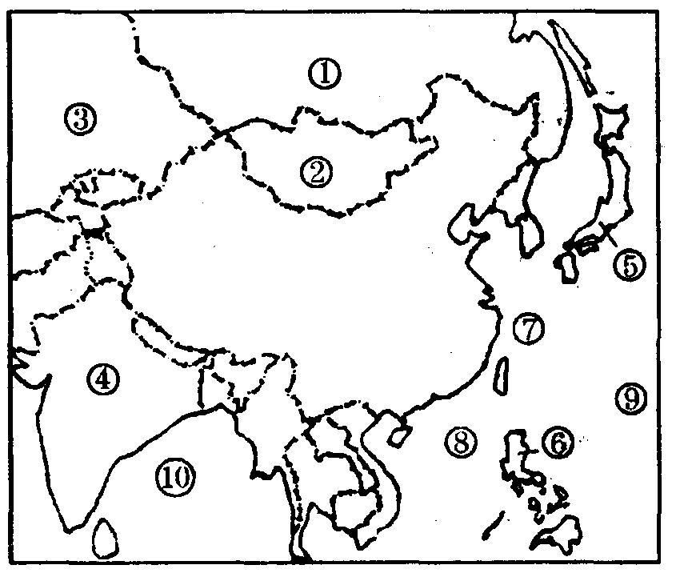
2.读右图，回答：
填出图中数码所代表的地理名称：
邻国：① ②
③ ④
隔海相望的国家： ⑤
⑥
海域：⑦ ⑧
大洋：⑨ ⑩

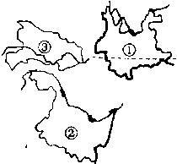
3．根据右图各省的轮廓，完成下列问题
（1）写出右图数字代表的省名、简称及省会
①省简称是 ；
②省的行政中心是 ；
③的简称是 ；行政中心是 ；
（2）图中位置最南的省区是 （填数字）
4．根据下列两幅图，完成下列问题：
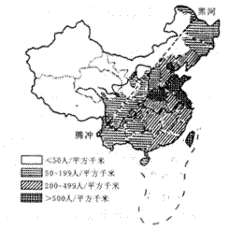
图1 中国人口增长示意图 图2 我国人口密度分布图
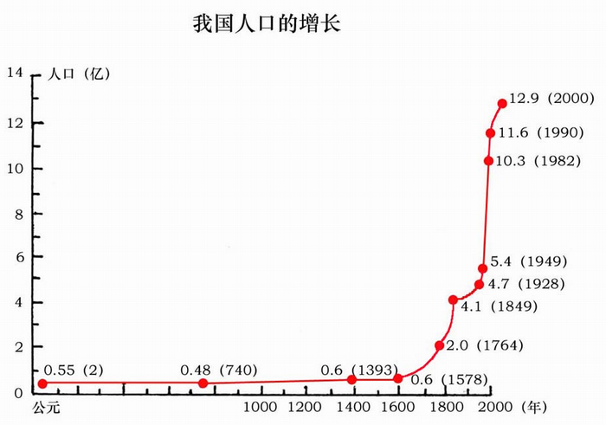

（1）从图1中可以看出，新中国成立后，我国人口增长基本上呈 趋势。
（2）目前我国人口每年仍净增加1400万左右，主要的原因是： 。
（3）人口增长过多、过快带来哪些问题？（请列举两条）
、 。
（4）根据图2可以分析出我国人口的地区分布特点是： 。
请从地形、气候两方面分析原因（任选一条即可）。
地形： 。
气候： 。
（5）我国将 作为一项长期的基本国策，原因是我国人口与经济、 、 、 矛盾十分突出。
5.读人口相关资料，完成下列问题。
材料一：现阶段我国人口再生产类型实现了由高出生、低死亡、高增长的传统型向低出生、低死亡、低增长的现代型历史性转变。
材料二：当一个国家或地区65岁及以上人口占人口总数的7%，即意味着这个国家或地区进入到老龄化社会。下图为1998～2014年我国65岁及以上人口占人口总数变化趋势图。
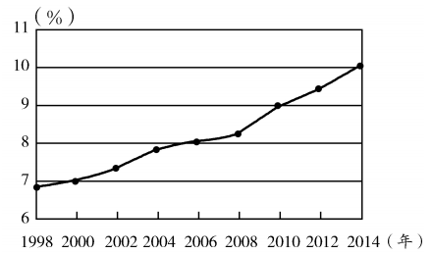

- 现阶段我国人口再生产类型实现了历史性转变，使得“世界70亿人口日”的到来推迟了5年。这一转变得益于我国把 作为一项基本国策。
- 由材料二可知，我国大致从 年开始进入老龄化社会，此后人口老龄化的发展趋势是 。说出人口老龄化对我国社会发展带来的负面影响。

(3)我国决定自2016年1月1日起实施全面二孩政策，该政策对青岛市人口数量和老龄化现象有何影响？

(4)据统计2014年末，青岛市常住人口超过900万，其中登记流动人口超过200万，居全省首位。流动人口给青岛市带来哪些有利的影响？

【达标检测】答案
一、选择题
1——10：DABDCAABDD 11——18：ADCACCBB
二、综合题
1. （1）亚，太平。
（2）南，渤。辽宁省 山东省。
（3）960万 50
（4）我国最南端约在4°N，在赤道以北 。
2.① 俄罗斯 ② 蒙古
③ 哈萨克斯坦 ④ 印度
⑤ 日本 ⑥ 菲律宾
⑦ 东海 ⑧ 南海
⑨ 太平洋 ⑩ 印度洋
3．（1）① 云或滇 ；②哈尔滨；③鄂；武汉；
（2）①
4.（1）直线上升
（2）人口基数大。
（3）住房紧张、交通拥挤、资源短缺、环境破坏加剧等。
（4）人口分布疏密不均，大致以黑河——腾冲为界，东南人口稠密，西北人口稀疏。
地形：东南以平原、丘陵为主，地势低平；西北以山地高原为主，地势较高，起伏较大。
气候：东南以季风气候为主，降水较多；西北主要位于非季风区，降水少。
（5）计划生育 社会、资源、环境。
5.（1）计划生育。
(2)2000 不断增长(或不断加快、越来越严重、比重越来越大)
劳动力短缺(国防兵源不足、社会老养负担加重)
（3）人口数量增加；老龄化现象有所缓解。
(4)提供大量劳动力(或缓解劳动力短缺问题)，缓解用工难问题，加快城市发展。

